–––欢迎使用化学家–专业化学终端–––

1. 安装教程

将下载后的zip包的对应版本文件夹解压到本地，双击Chemist_v0.0.exe即可使用

1. 使用教程(输完内容要回车，，这是基本操作不多说了)

第一步:确定您想查找的化学物质(本教程以硫酸为例)

第二步:确定该化学物质的化学式(H₂SO₄)

第三步:确定元素输入顺序(氧化物必须后输入氧元素，酸，必须先输入氢元素。碱和盐必须先输入金属元素再输入酸根或氢氧根，其他化合物按相对原子质量大小依次输入)。比如水(H₂O)先输入氢元素再输入氧元素；硫酸(H₂SO₄)必须先输入氢元素再输入硫酸根，氢氧化铜(Cu(OH)₂)必须先输入铜元素再输入氢氧根；硫化氢(H₂S)必须先输入氢元素后输入硫元素。

第四步:确定各元素的原子数量

第五步:开始输入化学物质

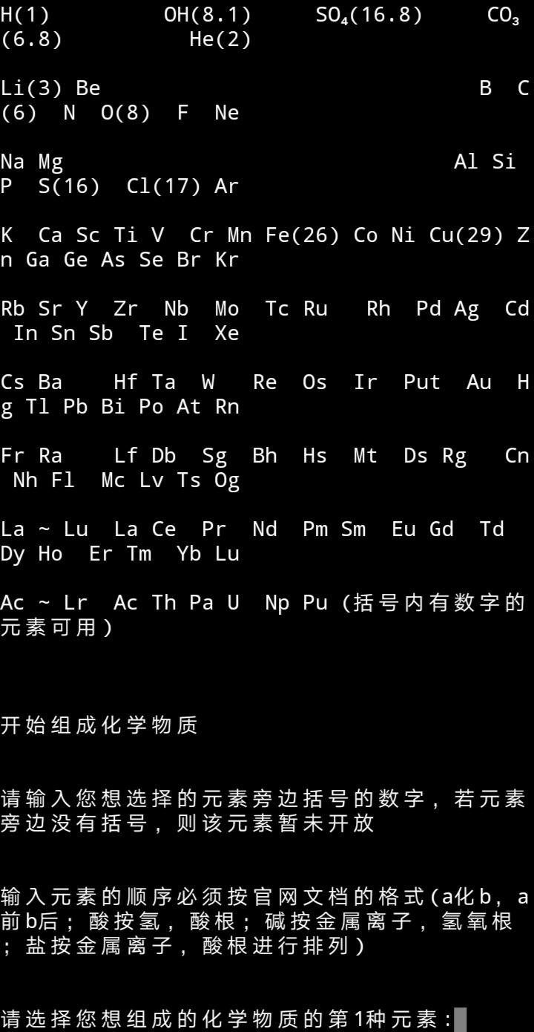

在我们给出的元素周期表中每个元素旁有对应的序号，若没有序号，说明改

元素还未开发。这里由于我们的示例硫酸按照顺序应该先输入氢元素。

氢元素的序号为1，于是我们输入1。

第六步:输入2查询无机物(有机物和查询功能暂未开放

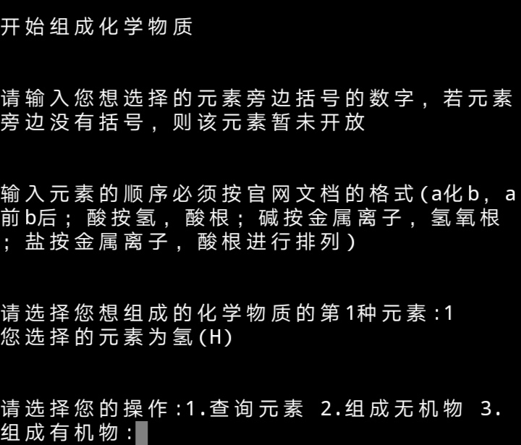

第七步:输入所要组成的无机物的元素数量

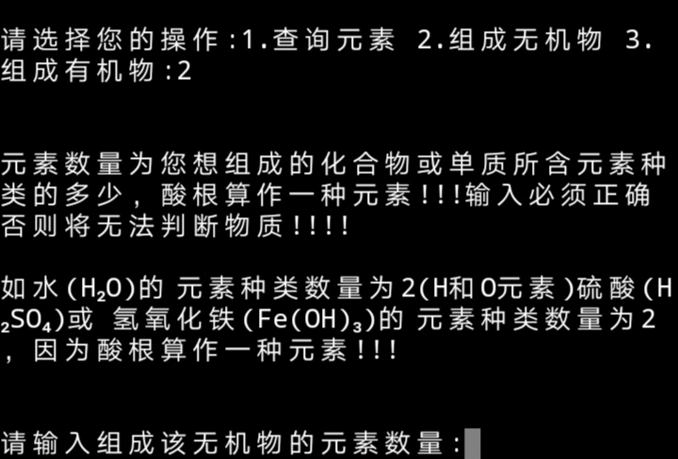

根据所要组成的无机物中不同种元素的数量输入，如果输入错误，将无法组成有机物

!!! 比如水(H₂O)由氢，氧两种元素组成，其元素数量便为2，单质的元素数量为1

这里必须要注意!!!所有原子团属于一种元素

无论是碳酸根，硫酸根，氢氧根，即使由两种元素组成，这里也必须算作一种元素

就如我们的示例硫酸(H₂SO₄)由氢元素和硫酸根组成，所以元素数量为2!!!!!!

第八步:输入所选元素的原子数量

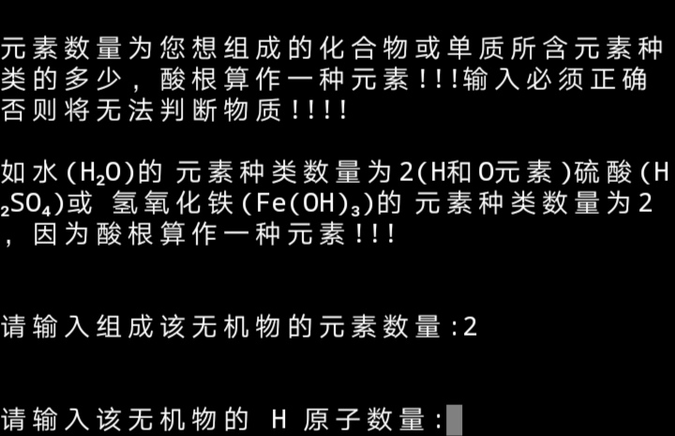

由于我们示例的硫酸(H₂SO₄)的氢原子数量为2，所以我们输入2

第九步:输入第二种元素

我们的示例的硫酸(H₂SO₄)的第一个元素为氢，其原子数量为2。硫酸第二个

元素为硫酸根(SO₂)!!!而不是硫!!!

因为硫酸根的序号为16.8，于是我们输入16.8

第十步:输入第二种元素的原子数量

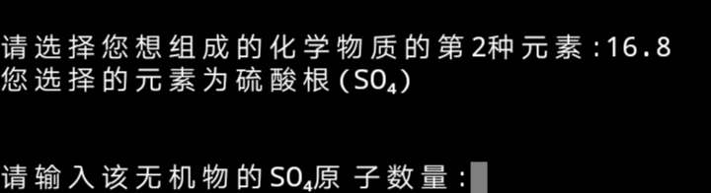

这里我们示例的硫酸只有1个硫酸根所以我们输入1(Fe₂(SO4)₃的硫酸根数量为3)

第十一步:若有第三种元素，会提示输入第三种元素，其步骤和第一第二种一样。如果没有第三种元素，这里就会开始计算所输入的无机物

因为我们的示例是硫酸，只有两种元素(上面强调过)。所以现在已经开始计算无机物。这里

已经计算出了所输入的无机物为硫酸

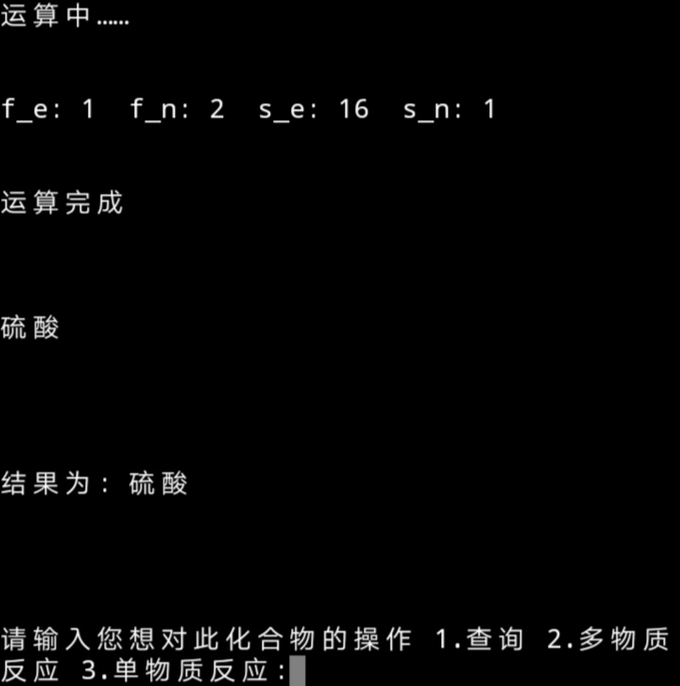

第十二步:选择多物质反应或单物质分解

我们已经确定了第一种化合物，于是我们可以选择让他进行多物质反应，或自行分解。

这里我们示例选择了让硫酸和铁单质进行反应，于是我们输入2

第十三步:选择第二种物质进行反应

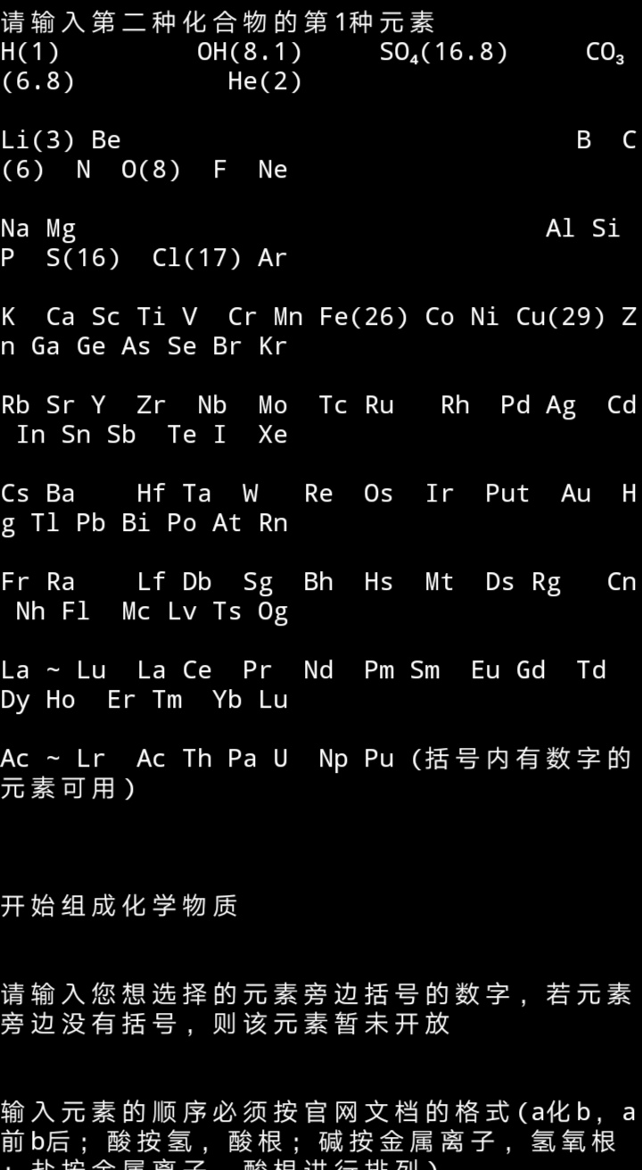

这里的步骤和上面相同就不在多作解释

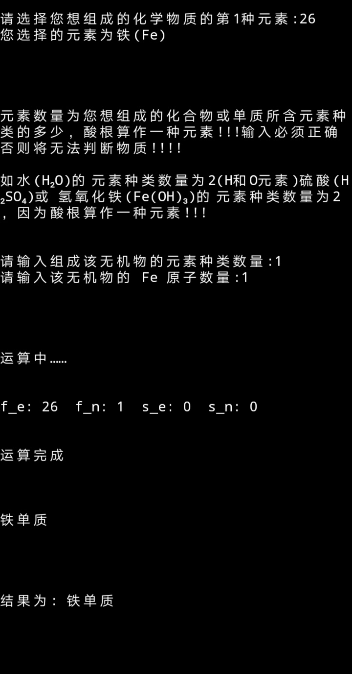

第十四步:进行反应，若选择硫酸可以选择硫酸浓稀度

我们暂时不选择硫酸浓稀，所以我们直接回车。

第十五步:反应结束

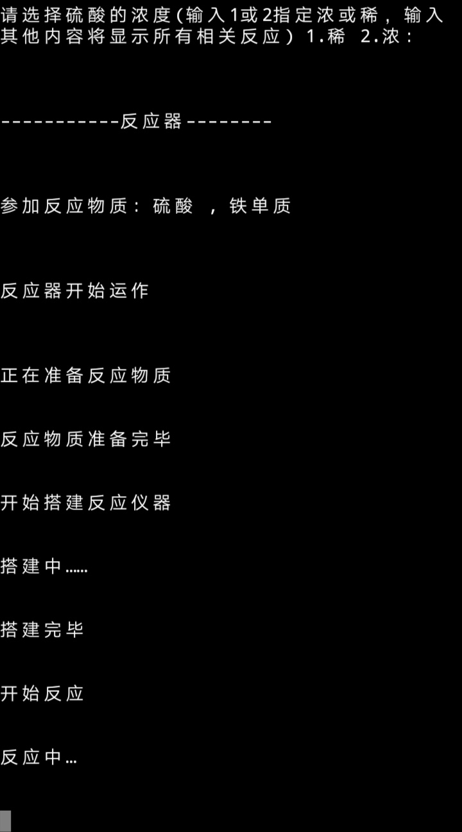

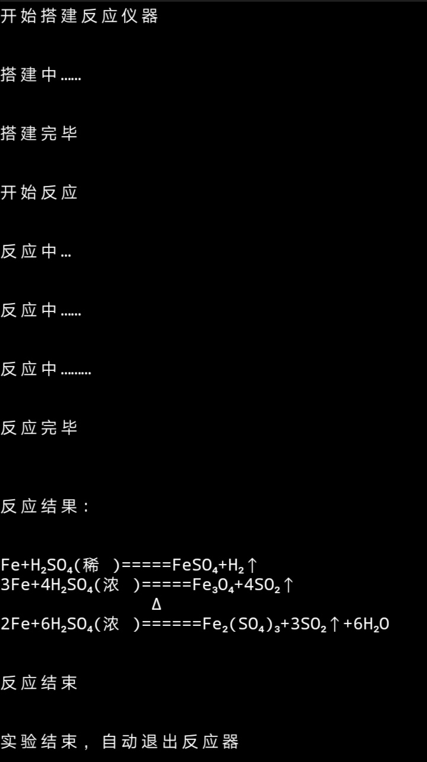

最后:剩余功能仍在开发中……，如果有意见请微信联系我，谢谢

--------------------Copyright @Clapping Technology Co., Ltd || Clapping Studio All Rights

Reserved--------------------